第二包分项报价表
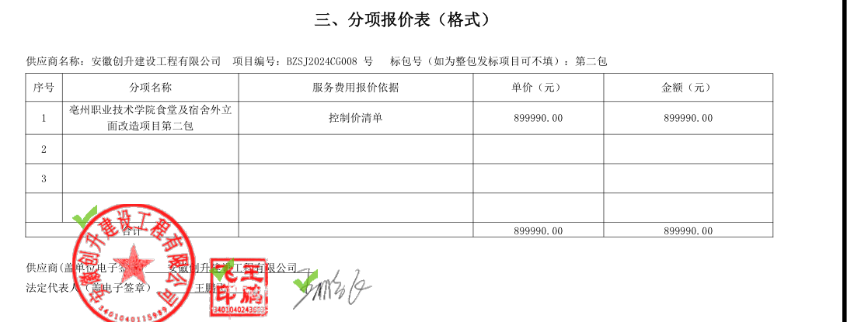

最终报价：人民币大写陆拾捌万元陆角陆分（¥680000.66元）

第二包中小企业声明函
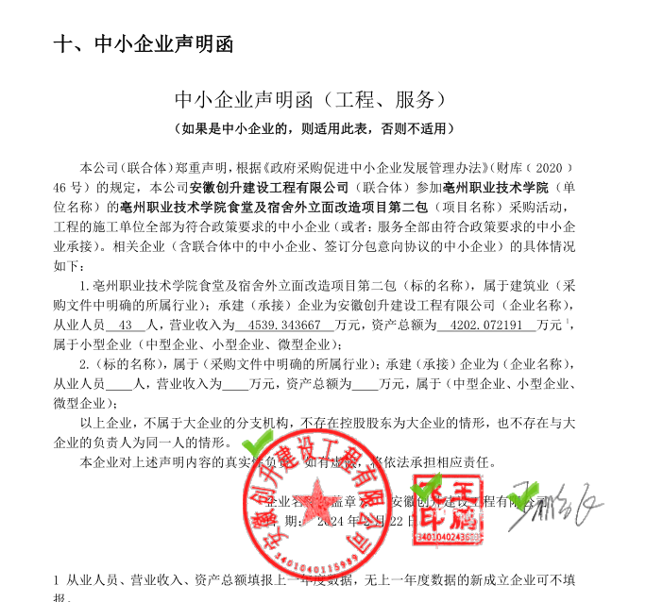

第二包投标人评审得分与排序
投标人名称 | 总得分 | 排序
安徽创升建设工程有限公司 | 85.40 | 1
合肥澳达环境艺术设计工程有限公司 | 85.40 | 2
安徽华献建筑集团有限公司 | 77.76 | 3
淮北正元建筑工程有限公司 | 84.43 | 4
中筑铭宇建设有限公司 | 77.49 | 5
安徽易兴建筑工程有限公司 | 76.97 | 6
安徽联建公路工程有限公司 | 76.43 | 7
安徽圆明基建设集团有限公司 | 69.75 | 8

第二包投标人最终报价与评标价
投标人名称 | 最终报价（元） | 评标价（元）
安徽创升建设工程有限公司 | 680000.66 | 680000.66
合肥澳达环境艺术设计工程有限公司 | 718354.47 | 718354.47
安徽华献建筑集团有限公司 | 756666.00 | 756666.00
淮北正元建筑工程有限公司 | 754726.84 | 754726.84
中筑铭宇建设有限公司 | 788000.00 | 788000.00
安徽易兴建筑工程有限公司 | 734567.00 | 734567.00
安徽联建公路工程有限公司 | 754726.84 | 754726.84
安徽圆明基建设集团有限公司 | 804649.37 | 804649.37

